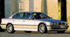
  4 | 0 | 2 | 2 | 4

BMW 7

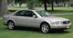
  4 | 0 | 2 | 2 | 4

Audi A-8

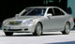
  4 | 0 | 2 | 2 | 4

Mercedes-Benz S
Ниже приведена расшифровка пиктограмм:
взрослые пасссажиры
дети-пасссажиры
крупногабаритный багаж
малогабаритный багаж
количество дверей

